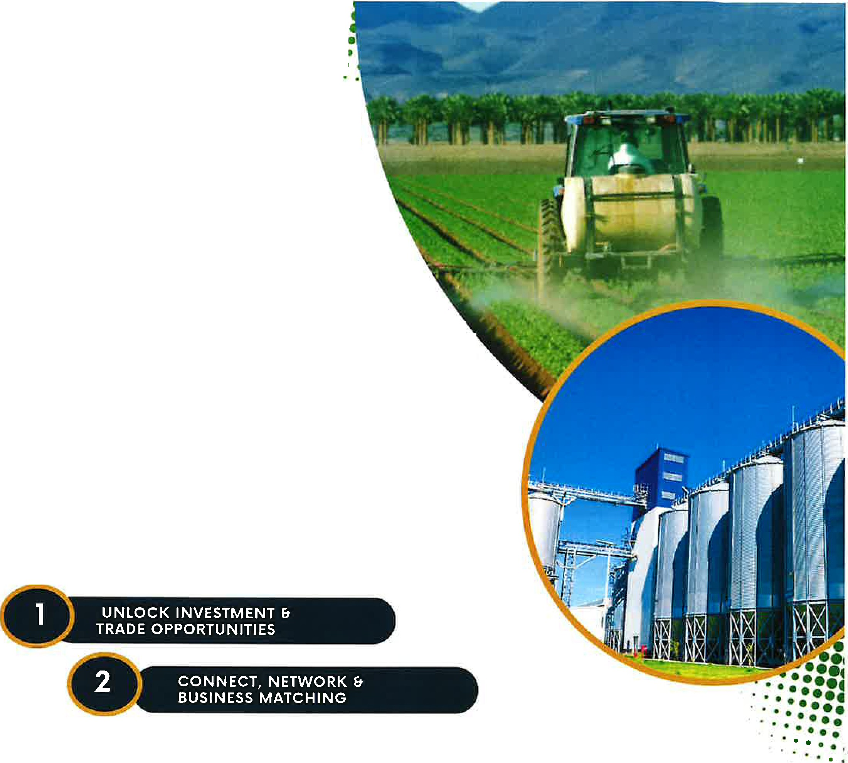

**Eエチオピア日本・貿易投資フォーラム**

**開催日：2025年6月25日**

**開催地：大阪、日本**

2025年大阪万博の開催に合わせて、在日エチオピア連邦民主共和国大使館は、エチオピアおよび日本の関係機関と協力し、「エチオピア日本・貿易投資フォーラム」を大阪市にて開催いたします。本フォーラムは、両国間の貿易および投資活動をさらに強化することを目的としています。

エチオピアは世界でも有数の急成長を遂げている経済のひとつであり、市場効率性や資源を求める投資家にとって魅力的な投資機会を提供しています。この度、本フォーラムに皆様をご招待申し上げ、エチオピア経済の成長に伴う数々の可能性をご紹介できることを光栄に存じます。

**投資および貿易の機会を切り開こう**

**つながるネットワーキング・ビジネスマッチング**



# 【投資機会】

***エチオピアは戦略的に世界の中心に位置し、グローバル市場へのアクセスが容易な貿易の拠点です。 力強い経済成長とアフリカで2番目に大きな市場を誇るエチオピアでは、多岐にわたる投資機会が存在します。***

# 【貿易機会】

***豊富な鉱物資源から高品質な農産物まで、多様な輸出向け製品を取り揃えています。***

**【ご出欠のお願い】 ご出席いただける場合は、同封の返信用紙またはＥメールを、下記メールアドレスまでお早めにご返送くださいますようお願い申し上げます。**

# 【プレゼンテーション】

***大使館および関係機関の関係者によるプレゼンテーションを予定しており、エチオピアにおける主要な動向や取り組みについて包括的にご理解いただける貴重な機会となっております。***

**Tel.** **Email**

0354206860/61/68 tokyo.embassy@mfa.gov.et/ethiopia.tokyo@gmail.com

**返信用紙（出欠確認）**

**エチオピア日本・貿易投資フォーラム（大阪、日本）**

### **開催日：2025年6月25日**

**開催場所：**

**大阪国際交流センター 大阪カンファレンスセンター  
〒543-0001 大阪市天王寺区上本町8-2-6  
会議室名：サブホール**

**(　) 出席します**

***氏名***

### 役職名:： Eメール・電話番号：

***同行者:*** 氏名：

役職名：

### Eメール・電話番号： _

***代理出席者:***

### 氏名：

役職名： Eメール・電話番号：

**(　) 欠席します**

※ご記入後、2025年6月20日（金）迄に下記の連絡先までご返信ください。

在日エチオピア連邦民主共和国大使館

**E-mail to:** [**tokyo.embassy@mfa.gov.et**](mailto:tokyo.embassy@mfa.gov.et)

Tel: 0354206860/61/68 Fax: 0354206866